Krwiodawstwo w 2023 r.
5,2%
Wzrost liczby donacji pobranej krwi i jej składników w porównaniu z 2022 r.

W 2023 r. zbiorowość krwiodawców liczyła 640,2 tys. osób. Pobrano 1 501,4 tys. donacji krwi i jej składników, czyli o 74,2 tys. więcej niż w roku poprzednim.

Centra Krwiodawstwa i Krwiolecznictwa
W 2023 r. funkcjonowały 23 Centra Krwiodawstwa i Krwiolecznictwa
W 2023 r. funkcjonowały 23 Centra Krwiodawstwa i Krwiolecznictwa (w tym 21 regionalnych oraz 2 resortowe – po jednym w gestii Ministerstwa Obrony Narodowej oraz Ministerstwa Spraw Wewnętrznych i Administracji) oraz 135 oddziałów terenowych (w tym 7 w gestii Ministerstwa Obrony Narodowej). Liczba centrów i oddziałów terenowych w stosunku do roku poprzedniego nie uległa zmianie.

Mapa 1. Centra Krwiodawstwa i Krwiolecznictwa oraz oddziały terenowe w 2023 r.
Stan w dniu 31 grudnia
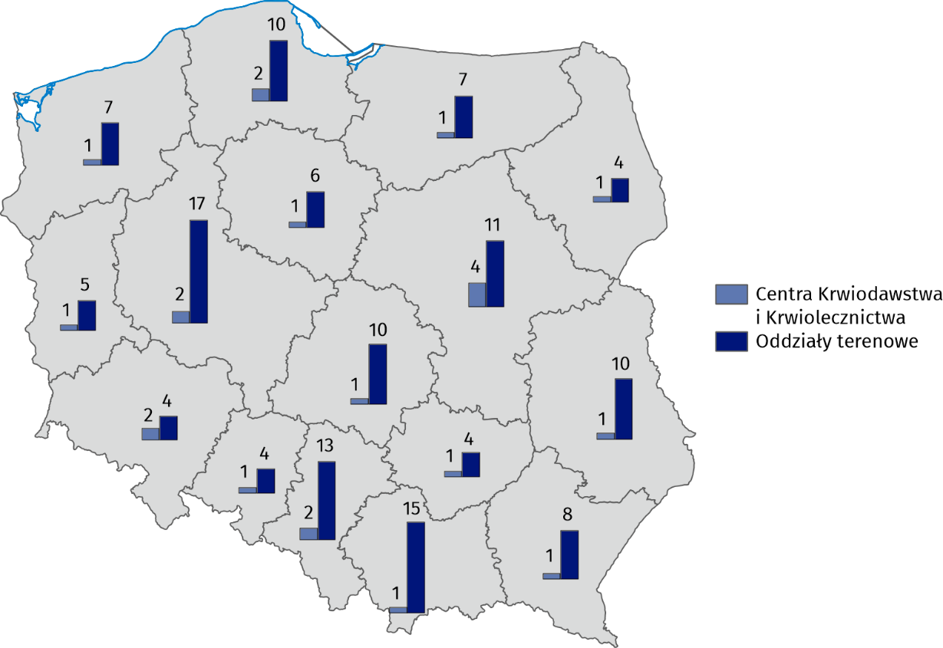

Krwiodawcy
W 2023 r. pobrano 1 501,4 tys. donacji krwi i jej składników
W 2023 r. zbiorowość krwiodawców liczyła 640,2 tys. osób (wzrost o 18,1 tys. osób w stosunku do roku 2022), w tym 640,0 tys. honorowych. Dawcy wielokrotni stali i powtórni stanowili 80,2% oddających krew. Wśród krwiodawców przeważały osoby w wieku od 25 do 44 lat (63,7%). Osoby w wieku od 18 do 24 lat stanowiły 17,1% krwiodawców, a osoby w wieku od 45 do 64 lat – 19,1%.
Pobrano 1 501,4 tys. donacji krwi i jej składników (wzrost o 5,2% w porównaniu z rokiem poprzednim), z czego 1 358,0 tys. donacji stanowiła krew pełna.
Tablica 1. Krwiodawcy, pobrana krew i wyprodukowane składniki krwi
Wyszczególnienie | 2022 | 2023
Wyszczególnienie | w tysiącach
Krwiodawcy | 622,1 | 640,2
Pobrana krew i jej składniki w donacjach | 1 427,3 | 1 501,4
Pobrana krew pełna w donacjach | 1 302,9 | 1 358,0
Koncentrat krwinek czerwonych w jednostkachª | 1 266,3 | 1 327,5
Świeżo mrożone osocze w jednostkach^{b} | 1 538,7 | 1 650,7
a Jedna jednostka koncentratu krwinek czerwonych równa się w przybliżeniu 250 ml, jeden litr koncentratu krwinek czerwonych równa się w przybliżeniu 4 jednostkom.
b Jedna jednostka świeżo mrożonego osocza równa się w przybliżeniu 200 ml, jeden litr osocza równa się w przybliżeniu 5 jednostkom.

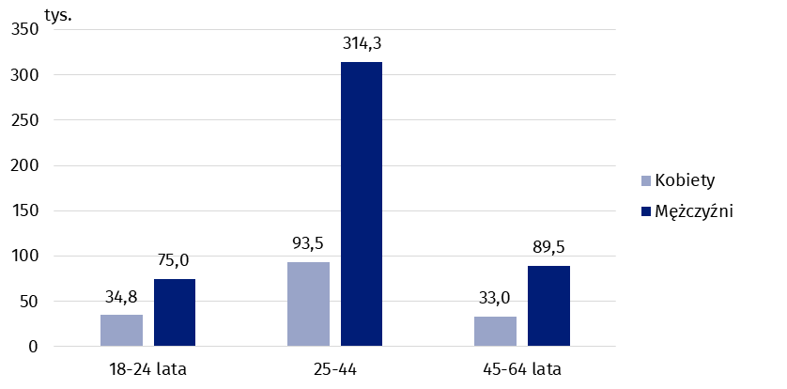
Wykres 1. Krwiodawcy według płci i wieku w 2023 r.
Średnio w kraju na 10 tys. ludności przypadało około 170 krwiodawców (w 2022 r. – 164).
Największa liczba krwiodawców według lokalizacji placówek pobierających krew (bez danych o działalności jednostek podległych MSWiA oraz MON) na 10 tys. mieszkańców wystąpiła w województwie podlaskim (prawie 265 krwiodawców na 10 tys. ludności), a najmniejsza w województwie mazowieckim (około 131 krwiodawców na 10 tys. ludności).

Mapa 2. Krwiodawcy według województw w 2023 r.
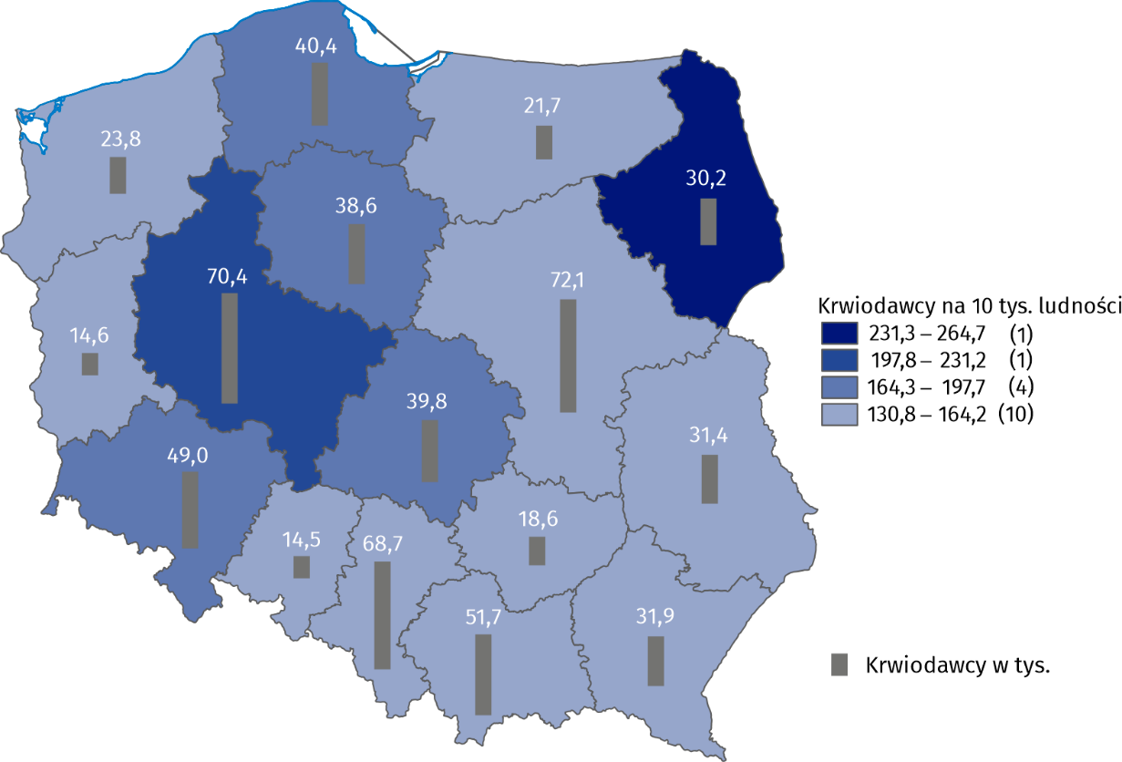
Na poziomie województw bez danych Ministerstwa Obrony Narodowej (MON) i Ministerstwa Spraw Wewnętrznych i Administracji (MSWiA).

Pobrana krew pełna
W 2023 r. zanotowano wzrost pobranej krwi pełnej we wszystkich centrach
Najwięcej krwi pobrano w województwie śląskim – 161,1 tys. donacji. Mieszkańcy trzech województw: śląskiego, wielkopolskiego i mazowieckiego oddali łącznie 458,4 tys. donacji krwi pełnej (33,8% krwi pełnej pobranej w kraju). W centrach krwiodawstwa podlegających MON i MSWiA pozyskano łącznie 39,5 tys. donacji krwi pełnej (2,9% krwi pełnej pobranej w kraju).
Największy wzrost liczby donacji krwi pełnej w porównaniu z 2022 r. zaobserwowano w województwie kujawsko-pomorskim (wzrost o 8,8%), a najmniejszy w województwie dolnośląskim (wzrost o 0,7%). W żadnym z centrów nie zanotowano spadku liczby oddanej krwi pełnej.

Wykres 2. Donacje krwi pełnej według województw w 2023 r.
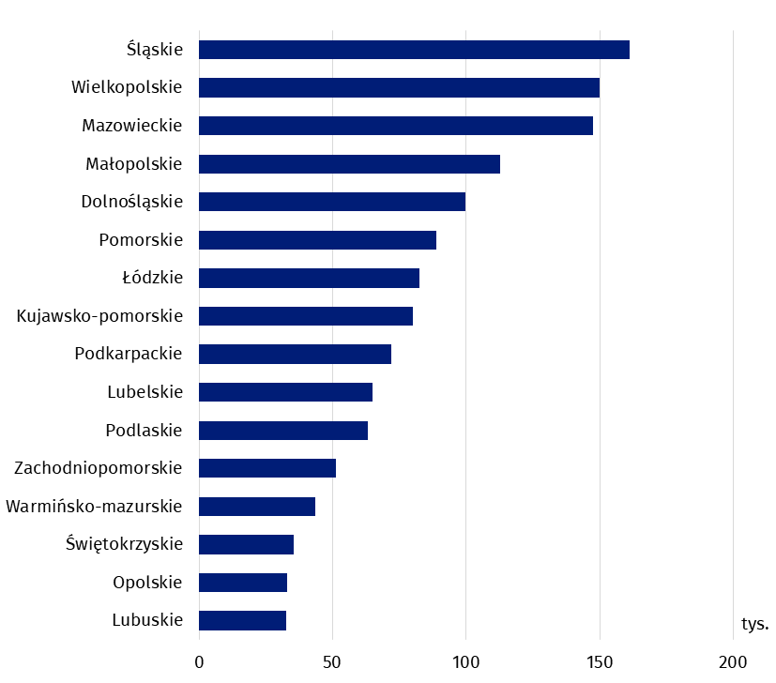
Na poziomie województw bez danych Ministerstwa Obrony Narodowej (MON) i Ministerstwa Spraw Wewnętrznych i Administracji (MSWiA).
W przypadku cytowania danych Głównego Urzędu Statystycznego prosimy o zamieszczenie informacji: „Źródło danych GUS”, a w przypadku publikowania obliczeń dokonanych na danych opublikowanych przez GUS prosimy o zamieszczenie informacji: „Opracowanie własne na podstawie danych GUS”.

Opracowanie merytoryczne:  Urząd Statystyczny w Krakowie  Dyrektor Agnieszka Szlubowska  Tel: 12 420 40 50 | Rozpowszechnianie:  Wydział Współpracy z Mediami  Tel. komórkowy: 695 255 032  Tel. stacjonarne: 22 608 38 04, 22 449 41 45,  22 608 30 09  e-mail: obslugaprasowa@stat.gov.pl

stat.gov.pl

@GUS_STAT

@GlownyUrzadStatystyczny

gus_stat

glownyurzadstatystycznygus

glownyurzadstatystyczny
Powiązane opracowania
Zdrowie i ochrona zdrowia w 2022 roku
Zeszyt metodologiczny. Statystyka zdrowia i ochrony zdrowia – sprawozdawczość GUS
Temat dostępny w bazach danych
Dziedzinowe Bazy Wiedzy -> Społeczeństwo -> Zdrowie i ochrona zdrowia
Ważniejsze pojęcia dostępne w słowniku
Centra Krwiodawstwa i Krwiolecznictwa
Donacja
Jednostki organizacyjne publicznej służby krwi
Krwiodawca
Krwiodawstwo

Dawca wielokrotny stały to osoba regularnie oddająca krew (przynajmniej 2 razy w ciągu 24 miesięcy), dawca wielokrotny powtórny to osoba, która oddała krew w okresie dłuższym niż 2 lata od ostatniej donacji.
W centrach krwiodawstwa podlegających MON i MSWiA zarejestrowano łącznie 22 721 krwiodawców, co stanowiło 3,5% ogółu krwiodawców.

